Recaudación mensual – Noviembre 2010

El total recaudado en Noviembre de 2010 ascendió a $ 39.826,4 millones, en tanto que los Recursos Tributarios que recauda la AFIP (aquellos destinados al Sector Público) alcanzaron $ 36.408,0 millones, con un crecimiento interanual de 39,5%.

39,5%

El crecimiento de la recaudación se explica principalmente por el desempeño del IVA, las Contribuciones Patronales y el impuesto a las Ganancias. Sus incrementos respecto de noviembre de 2009 explican el 61,7% del total.

Evolución de los principales recursos - Noviembre de 2010

Impuesto al Valor Agregado

Los ingresos del IVA Neto alcanzaron en este mes $ 10.634,6 millones con una variación interanual de 43,2%. El IVA Impositivo creció 30,8% debido al incremento del consumo, en tanto que el IVA Aduanero aumentó 59,7% impulsado por el crecimiento de las importaciones, el aumento del tipo de cambio y un día hábil más de recaudación respecto de noviembre de 2009.

Impuesto a las Ganancias

La recaudación de este impuesto alcanzó $ 6.393,1 millones con un crecimiento interanual de 28,3%. La variación positiva obedece a los mayores ingresos en concepto de retenciones y anticipos de sociedades.
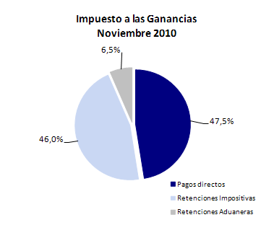
El aumento de las deducciones personales vigente desde agosto de este año para empleados en relación de dependencia atenuó el incremento de los ingresos por retenciones sobre sueldos.

Impuesto a las Ganancias Sociedades

Este mes venció el plazo para la presentación de la declaración jurada de las sociedades con cierre de ejercicio en el mes de junio e ingreso del saldo resultante. El impuesto determinado creció 19,7%, mientras que las presentaciones fueron 2,1% superiores a las registradas en noviembre del año anterior.

Las actividades económicas con mayores incrementos en sus impuestos determinados fueron Agricultura, ganadería, caza, silvicultura y pesca, Explotación de minas y canteras, Comercio al por mayor y menor e Intermediación financiera.

Impuesto a las Cuentas Corrientes

Los ingresos del impuesto alcanzaron $ 2.303,7 millones, con una variación interanual positiva de 32,0%, producto del incremento de las transacciones bancarias gravadas. El aumento respecto de noviembre 2009 se vio atenuado por un día hábil menos de recaudación.

Impuesto a los Combustibles Líquidos y G.N.C.

La recaudación proveniente de Combustibles - Naftas alcanzó $ 598,7 millones con una variación de 26,7%, los ingresos de Combustibles - Otros fueron de $ 341,4 millones presentando una variación interanual de 4,0%, Otros sobre Combustibles recaudó $ 474,4 millones y creció interanualmente 27,5%.

Recursos Aduaneros

Derechos de Exportación

Los ingresos por Derechos de Exportación alcanzaron $ 4.030,0 millones, con una variación interanual de 51,2%. Se destacaron los incrementos en Semillas y frutos oleaginosos, Grasas y aceites animales o vegetales y Residuos y desperdicios de las industrias alimentarias.

Derechos de Importación y otros

La recaudación de Derechos de Importación y otros alcanzó $ 1.239,7 millones, con un crecimiento interanual de 73,4%. El aumento obedece a las mayores importaciones, a un mayor tipo de cambio y a un día hábil más de recaudación respecto de noviembre de 2009.

Seguridad Social - Recursos Presupuestarios

Los Recursos Presupuestarios, que contienen los conceptos que son derivados exclusivamente a Organismos del Estado alcanzaron $ 9.062,8 millones con una variación interanual de 46,3%, debido en parte al aumento de la remuneración, del empleo registrado y de la base imponible, que determinaron el crecimiento de la recaudación de Aportes y Contribuciones.

Seguridad Social - Total de recursos

El total recaudado por AFIP ($ 11.729,4 millones), que incluye los recursos presupuestarios, los ingresos por Obras Sociales ($ 1.717,7 millones) y por ART ($ 784,4 millones), creció interanualmente 44,1%. Los recursos presupuestarios representaron el 77,0% del total ingresado.

Comparativo de la recaudación

Recaudación por unidad de gestión

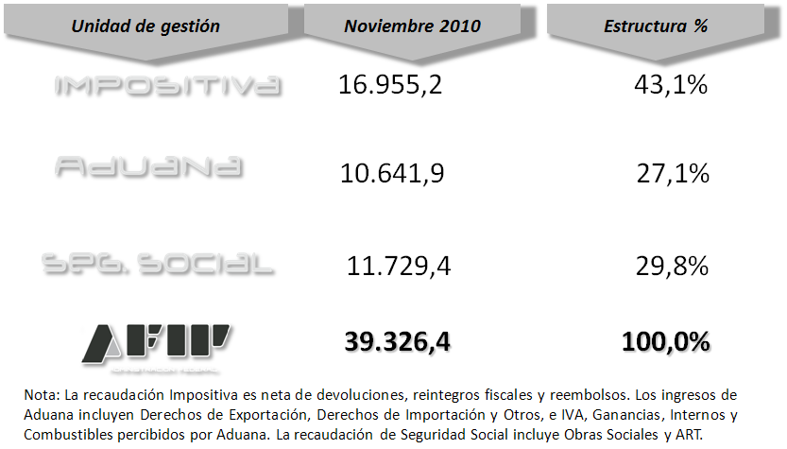

Anexo – Meta de recaudación

